Bijlage II
Questionnaire Individueel gesprek

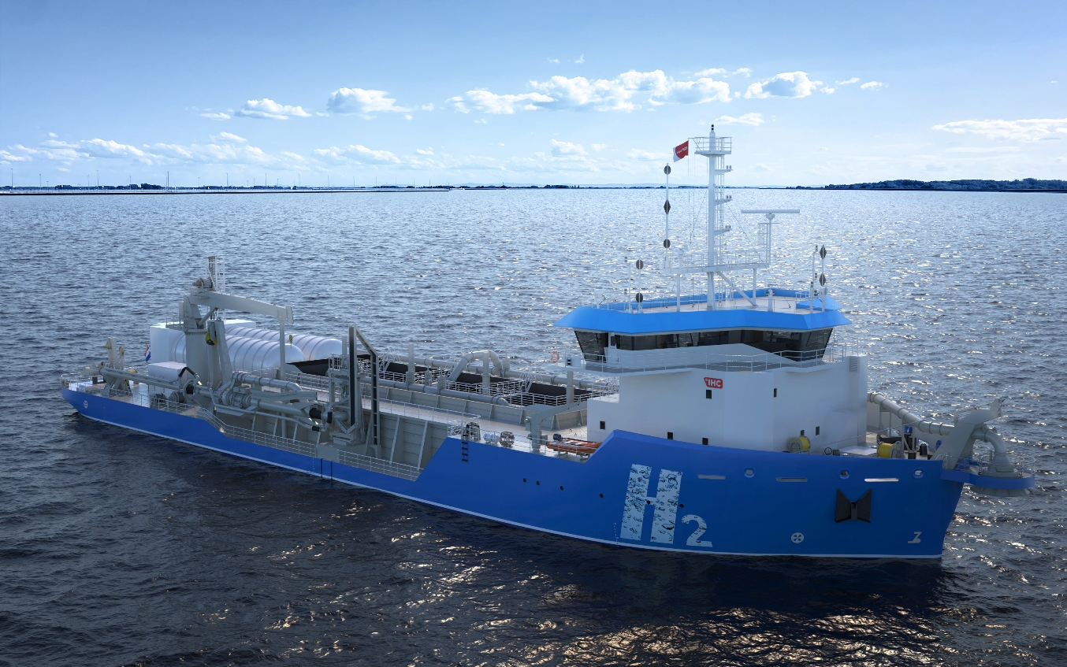

Questionnaire

Individueel gesprek LEAF-Hopper

Introductie

In het najaar van 2023 worden individuele gesprekken gevoerd met baggerbedrijven over de mogelijkheden voor de verdere ontwikkeling van de LEAF, een Hopper op waterstof.
Het doel van het individuele gesprek is een dialoog over de mogelijke opschaling strategieën voor de LEAF.
Voor de LEAF is een samenwerkingsovereenkomst tussen RWS en Royal IHC in het kader van het Innovatiepartnerschap IKZ. Deze maakt het mogelijk de LEAF te ontwikkelen. Voor de bouw en implementatie zijn aanvullende condities nodig, waaronder financiering, aanvullend beleid en zekerheden in toekomstige aanbestedingen dan wel een grote aanbesteding waarbinnen investeringen terugverdiend kunnen worden.

Met deze questionnaire vragen wij de deelnemers aan de individuele gesprekken dieper in te gaan op deze kwestie.

Aangezien de opschaling afhankelijk is van vele schakels (zowel partijen als besluitvormingstrajecten) zijn een aantal uitgangspunten gedefinieerd, die in enkele gevallen allerminst vastomlijnd en/of besloten zijn. Dit is nodig om de verkenning naar de bereidheid van de markt om te participeren mogelijk te maken.

Deze uitgangspunten zijn:

- In het kader van de samenwerkingsovereenkomst binnen het Innovatiepartnerschap met IHC, heeft IHC nu een opdracht voor basic engineering.
- In datzelfde kader zal IHC een nader te omschrijven rol hebben bij de verdere uitwerking van de marktbenadering. Dit kan bijvoorbeeld als ‘nominated shipbuilder’.
- Ten aanzien van de positie van DGWB in het traject van verduurzaming; DGWB zal een nader te omschrijven verplichting voor RWS formuleren voor het emissieloos baggeren vanaf een nader te bepalen jaar.
- Aanvullende financieringen zijn onderwerp van onderzoek (subsidies, garantstellingen, vreemd vermogen verschaffers).

VRAGEN

VRAAG 1
In hoofdstuk 3 zijn drie verschillende opties voor opschaling van de LEAF gepresenteerd. Daarbinnen zijn variaties mogelijk. Welke optie zou uw voorkeur hebben en waarom. En ziet u nog mogelijk andere opties voor opschaling van de LEAF?

VRAAG 2
Onder welke condities zou u bereid zijn zelfstandig de ontwikkeling van een volledig op waterstof aangedreven schip als de LEAF over te nemen?

VRAAG 3
Gegeven bovenstaande uitgangspunten in de introductie, bent u bereid risicodragend te participeren in een PPS (optie A van hoofdstuk 3.1?

Zo ja, onder welke condities

Zo nee, onder welke condities zou u daartoe wel bereid zijn?

Onder deze geschetste optie voor opschaling wordt een deel van het Werk voor Kustlijnzorg langjarig vastgelegd. Ziet u hierin bezwaren?

VRAAG 4
Gegeven bovenstaande uitgangspunten in de introductie, bent u bereid risicodragend te participeren in een variant zoals omschreven in optie B in hoofdstuk 3.2?

Zo ja, onder welke condities

Zo nee, onder welke condities zou u daartoe wel bereid zijn?

Graag verzoeken wij u de questionnaire in te vullen en te retourneren.

